**由“剑”说开去**

**-金属性质的复习**

**【学习目标】**

1、通过越王勾践剑，回顾金属的物理性质，认识金属材料在生产、生活和社会发展中的重要作用；掌握金属的一些重要化学性质。

2、通过比较学习，形成获取信息和处理信息的能力，并构建出与金属材料相关联的知识体系。

3、通过小组合作，体会化学学科不是孤立的，它影响到方方面面，我们的生产生活离不开化学。

**【重点难点】**

铜生锈的条件及铜的冶炼。

**【课堂探究】**

**活动一、剑的组成及冶炼**

**1、初探究：剑的组成**

提出问题：越王勾践剑由什么材料组成？有什么性质？

【资料卡1】

越王勾践剑，春秋晚期越国青铜器，国家一级文物，1965年冬天出土于湖北省荆州市江陵县望山楚墓群中。因剑身上被镀上了一层含铬的金属而千年不锈。经无损科学检测，其主要合金成分为铜、锡、铅、铁、硫等。花纹处含硫高，因硫化铜可防锈。

小结：____ ________

____ ________。

**2、再探究：铜的冶炼**

（1）湿法炼铜：

【资料卡2】

金属冶炼技术最早起源于我国。考古发现，300多年前我国古代民间工匠们就掌握了较成熟的“火法炼铜”技术。“火法炼铜”是在加热条件下，用一氧化碳与氧化铜发生反应，从而将铜还原出来。

（2）方 法:

原 料：

涉及的化学反应方程式 ；

；

。

涉及的化学反应现象

反应注意事项

装置改进



**活动二、越王勾践剑为什么千年不腐？**

观看视频，小结越王勾践剑千年不腐的原因

**回眸资料卡1，总结**

**活动三、为什么与越王勾践剑同一时期出土的青铜剑会生锈？**

小组讨论，小结其它青铜剑最后锈蚀的原因

【沙场点兵】

铜锈的主要成分是碱式碳酸铜，为了验证铜生锈的条件，某校化学兴趣小组的成员进行了如下的实验．一个月后，才发现甲中的铜丝慢慢生锈，且水面处的铜丝生锈较为严重，而乙、丙、丁中的铜丝基本无变化。                 
（1）铜生锈所需要的条件实际上是铜与 相互作用发生化学反应的结果．请用化学方程式表示   
（2）铜与铁相比， 更易生锈，原因是

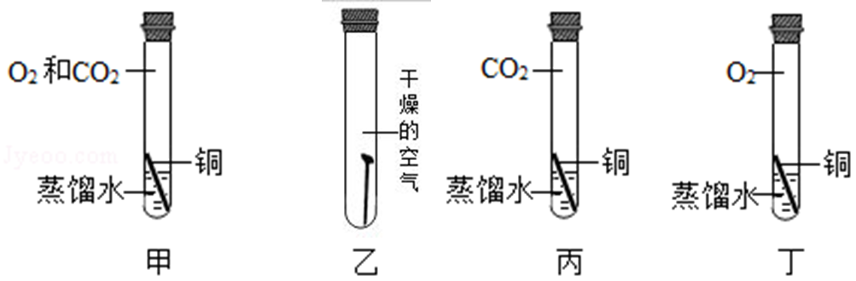

**活动四、除锈方法及注意事项？**

1. **哪些方法可以除锈**

**2、用稀盐酸除铁锈时有什么注意事项？**

**【资料卡3】**

1、机械法除锈：通过使用各种毛刷、雕刻刀、不锈钢医用手术器材等，由修复技术人员直接把暴露在青铜器表面的粉状锈和在青铜器上面掩盖的灰色的氧化物，细心地进行剔除。

2、电化还原法：这种方法是去除局部腐蚀物。但是该法不能通用于所有腐蚀青铜器的处理，因为它会使青铜器的矿化层全部去除，从而改变青铜器的珍贵历史面貌。

3、化学除锈法：主要是通过使用配置的化学剂来除去青铜器的锈迹。把带有有害锈的青铜器与大面积的化学剂接触之后，从而清除青铜器表面的有害锈。这是目前控制与遏止”青铜病”蔓延深入的最好、最安全的方法。

【交流总结】

**通过这节课，你学到了哪些知识？有什么收获？**